Betaisodona® Mund-Antiseptikum

Keimtötende Lösung zur Anwendung in der Mundhöhle

Wirkstoff: 7,5 g Povidon-lod/1 ml Lösung mit einem Gehalt von 10 % verfügbarem Iod
Darreichungsform: 100 ml Lösung
Anwendungsgebiete: Einmalig zur antiseptischen Behandlung der Mundschleimhaut zum Beispiel vor operativen Eingriffen, wiederholt mit zeitlicher Begrenzung zur Vorbeugung der strahlenbedingten Entzündung der Mundschleimhaut (Mukositis) bei Patienten unter Radio- oder Radiochemotherapie.
Wirkweise: Povidon-Iod wirkt mikrobizid (keimabtötend) gegen grampositive und gramnegative Bakterien, Mykobakterien, Pilze (vor allem auch Candida), zahlreiche Viren und einige Protozoen.
Eigenschaften: Gut verträglich für die Schleimhaut,
angenehm im Geschmack,
stark geruchshemmend,
sofortiger Wirkeintritt.
Anwendung: Unverdünnt oder verdünnt zum Gurgeln und Spülen in der Mundhöhle.
Beim Zahnarzt vor operativen oder anderen Eingriffen einmalig für mindestens 30 Sekunden unverdünnt spülen.
Zur wiederholten Behandlung mehrmals täglich nach den Mahlzeiten die verdünnte Lösung (1 Teil Mund-Antiseptikum, 4 Teile warmes Leitungswasser) für 3 Minuten im Mund lassen und anschließend ausspucken.
Besonderheiten: Die braune Farbe zeigt die Wirksamkeit der Lösung an. Eine zunehmende Entfärbung weist auf ein Nachlassen der Wirksamkeit hin.
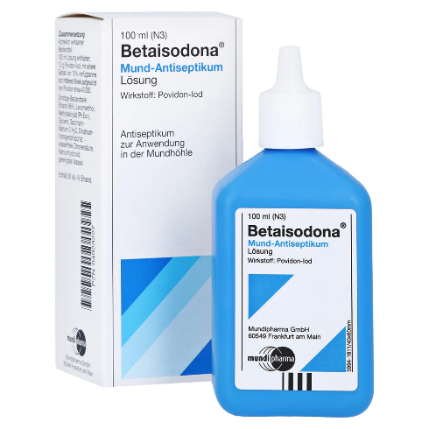
Verursacht keine dauerhaft signifikanten oder irreversiblen Zahnverfärbungen.
PZN: 4923227

Pflichttext für Fachkreise

Betaisodona® Mund-Antiseptikum 75 mg/ml. Lösung zur Anwendung in der Mundhöhle.Wirkstoff: Povidon-Iod (PVP-Iod). Apothekenpflichtig. Zusammensetzung: 1 ml Betaisodona® Mund-Antiseptikum enthält 75 mg Povidon-Iod mit einem Gehalt von 10 % verfügbarem Iod, mittleres Molekulargewicht von Povidon etwa 40.000. Sonstige Bestandteile: Ethanol 96 %, Levomenthol, Methylsalicylat (Ph.Eur.), Glycerol, Saccharin-Natrium 2 H2O, Dinatriumhydrogenphosphat, wasserfreie Citronensäure, Natriumhydroxid, gereinigtes Wasser. Anwendungsgebiete: Zur einmaligen antiseptischen Behandlung der Mundschleimhaut (z. B. vor operativen Eingriffen und Prophylaxe lokaler Wundinfektionen), bei Endokarditis-gefährdeten Pat. Zur wiederholten, zeitlich begrenzten Prophylaxe der strahlenbedingten Mukositis bei Patienten unter Radio- bzw. Radiochemotherapie. Gegenanzeigen: Nicht anwenden bei Kindern unter 6 Jahren, Hyperthyreose, manifesten Schilddrüsenerkrankungen, Dermatitis herpetiformis Duhring, vor und nach einer Radio-Iod-Anwendung (bis zum Abschluss der Behandlung), Überempfindlichkeit gegen Iod oder einen der sonstigen Bestandteile des Arzneimittels. Nebenwirkungen: Überempfindlichkeitsreaktionen anaphylaktische Reaktionen; Kontaktdermatitis, Angioödem; Pneumonitis nach Aspiration; nach nennenswerter Iod-Aufnahme: Iod-induzierte Hyperthyreose (bei prädisp. Pat.), Hypothyreose, Elektrolyt-Ungleichgewicht, metabolische Azidose, akute Nieren-Insuffizienz, ungewöhnliche Blut-Osmolarität; bei Verwendung von Hochfrequenz-Chirurgiegeräten: thermische Verbrennung der Haut. Warnhinweise: Enthält 36 Vol.-% Alkohol. Arzneimittel für Kinder unzugänglich aufbewahren. Packungsbeilage beachten.
Mundipharma GmbH, 60549 Frankfurt am Main. Stand 07/20

